VOCA Ultimate

**الفهرس**

* **نبذه عن التطبيق:**
* VOCA Ultimate هو Desktop Application بقواعد بيانات SQL Server ، تم تصميمه من خلال أحد العاملين بالبريد المصري دون أي تكلفه إضافية للبريد المصري.
* التطبيق له وظيفيتين رئيسيتين الأولى هي تسجيل جميع طلبات وشكاوى العملاء الواردة من خلال جميع القنوات الرسمية للبريد المصري وتوصيلها للخطوط الخلفية للتعامل معها حتى الانتهاء من زوال المشكلة أو تنفيذ الطلب، أما الوظيفة الثانية هي إدارة الإخطارات التي يتم عملها من خلال التطبيق، وذلك للشحنات الدولية الواردة والمحجوزة بواسطة الجمارك المصرية، وجميع ما سبق يتم في إطار SLA الخاص بالاتحاد البريدي العالمي.
* التطبيق الجديد جاء ليشمل جميع الإضافات التي كانت محل دراسة السنوات الماضية.
* تم تحسين أداء التطبيق من حيث السرعة والتعامل مع البيانات بنسبة تفوق الـ 250%.
* تم نقل جميع العمليات التي تخص نقل البيانات إلى السيرفر باستخدام الإجراءات المخزنة "Stored Procedure".
* تم إضافة مجموعة من الجداول لقواعد البيانات لاستيعاب التعديل الجديد.
* VOCA Ultimate هو التطبيق الأول من نوعه الذي يتم من خلاله إضافة حقل جديد لتسجيل بيان جديد دون الحاجه للتطوير بقواعد البيانات او التطبيق، والذي بدوره يقوم بإظهار هذا الحقل في جميع الشاشات الخاصة بالمستخدمين، بالإضافة لظهوره أيضاً في جميع التقارير المعدّة مسبقاً أو التي يتم استخراجها على ملف اكسيل على سبيل المثال.
* **دورة عمل الشكوى:**

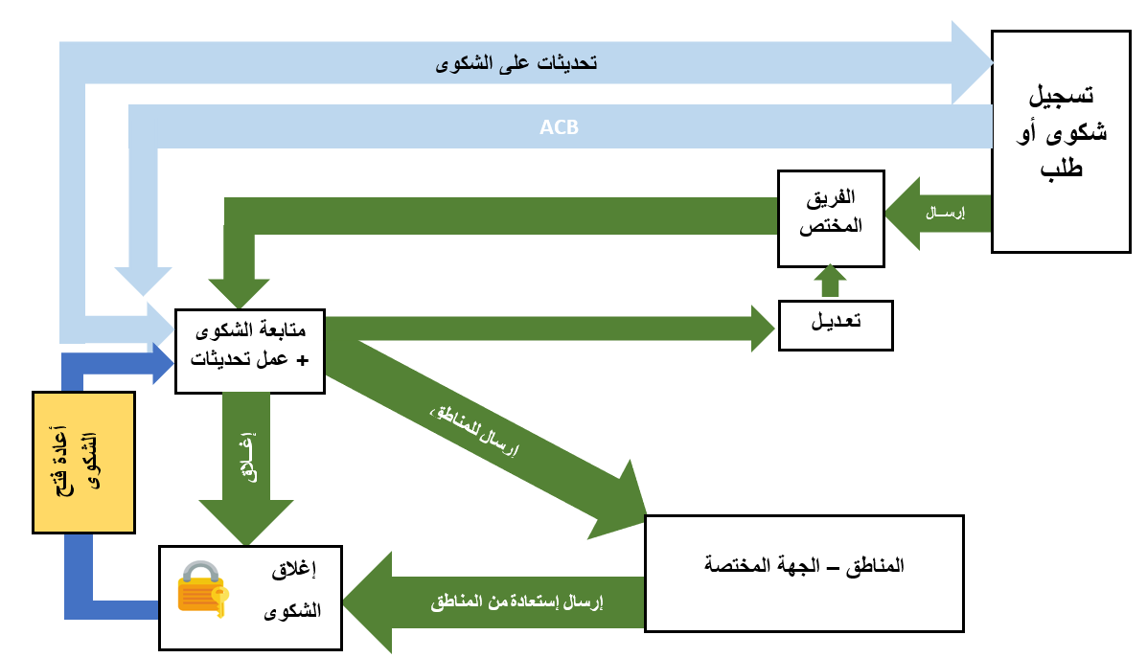

شاشة تسجيل الدخول